Лабораторная работа №1
Выполнили: Дмитрий Субботин и Новохатский Артемий, группа РЛ6-81.

ОСЦИЛЛОГРАФ
Измерение параметров последовательности прямоугольных импульсов с помощью осциллографа Agilent Technologies
- Выписать из описаний характеристики приборов: осциллографа, генератора импульсов
Используется генератор импульсов Г5-63:
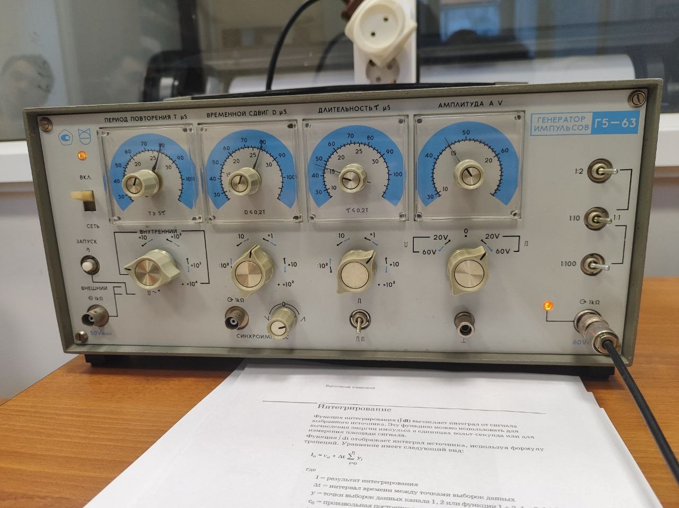
Характеристики:
- Диапазон периода повторения: одиночных импульсов — от 10 мкс до 200 мс; парных импульсов — от 50 мкс до 200 мс и регулируемым временным сдвигом между импульсами пары.
- Диапазон длительности импульсов — 0,1–1000 мкс.
- Погрешность установки периода повторения — 0,1 T, где T — установленный период.
- Погрешность установки длительности импульса — 0,1 τ + 30 нс, где τ — установленная длительность.
- Длительность фронта импульса — не более 50 нс.
- Длительность среза импульса — не более 100 нс.
Выставленные значения: Период повторения 80 мкс, Временной сдвиг 80 мкс, Длительность 45 мкс, Амплитуда 45 мкс.
Используется осциллограф Agilent Technologies DSO6034A:
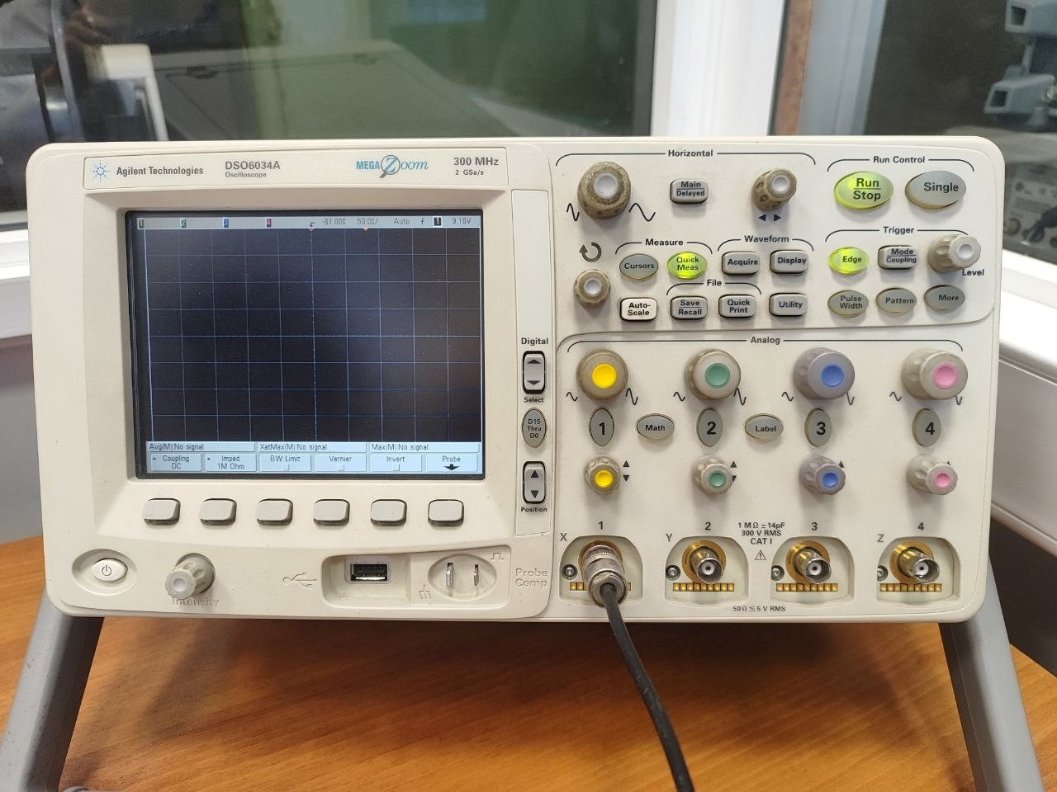
Характеристики:
- Количество каналов: 4.
- Полоса пропускания: 300 МГц
- Максимальная частота дискретизации: 2 Гвыб/с.
- Максимальное входное напряжение: 400 В (напряжение пост. тока + пик. значение напряжения переменного тока).
- Составить методику измерения параметров последовательности прямоугольных импульсов: длительности фронта, среза, импульса, амплитуды, периода. Измерить параметры.
Для проведения измерений нажмем Quick Meas.

  - Для измерения длительности фронта в выборе измерений установим Rise, для наглядности отрегулируем положение и масштаб и нажмем Measure Rise.
Получили: 40 нс.
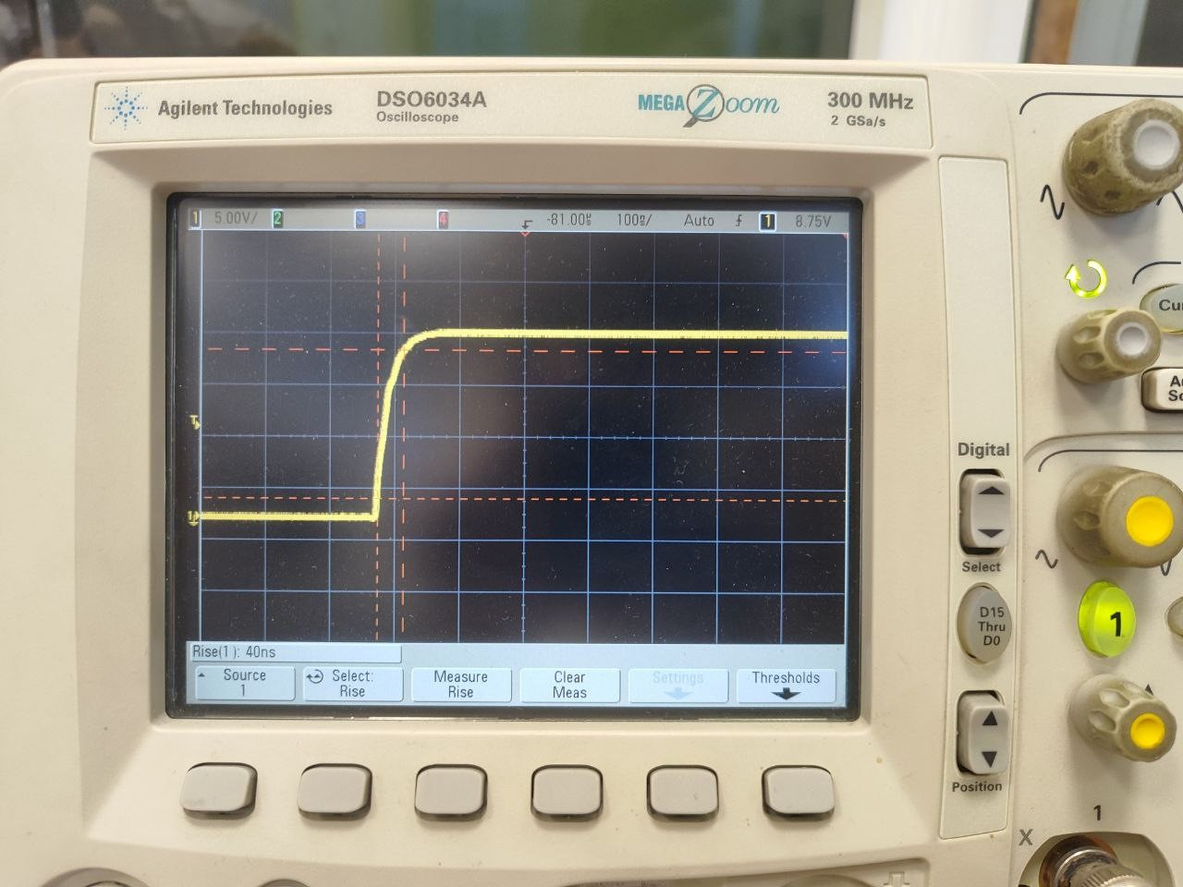

  - Для измерения длительности среза в выборе измерений установим Fall, для наглядности отрегулируем положение и масштаб и нажмем Measure Fall. Получили: 50 нс.
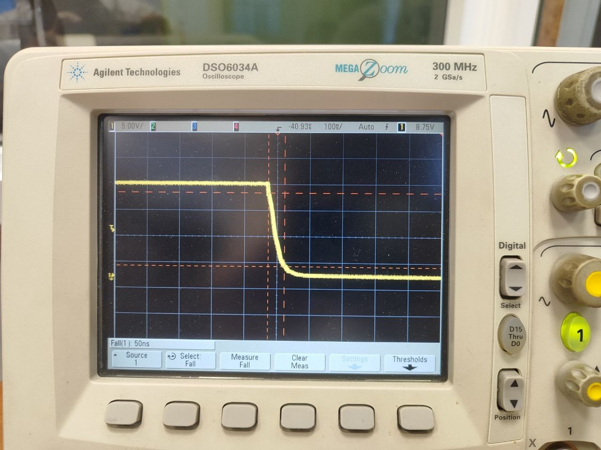
  - Для измерения длительности положительного импульса в выборе измерений установим +Width, для наглядности отрегулируем положение и масштаб и нажмем Measure +Width. Получили: 40.2 мкс.
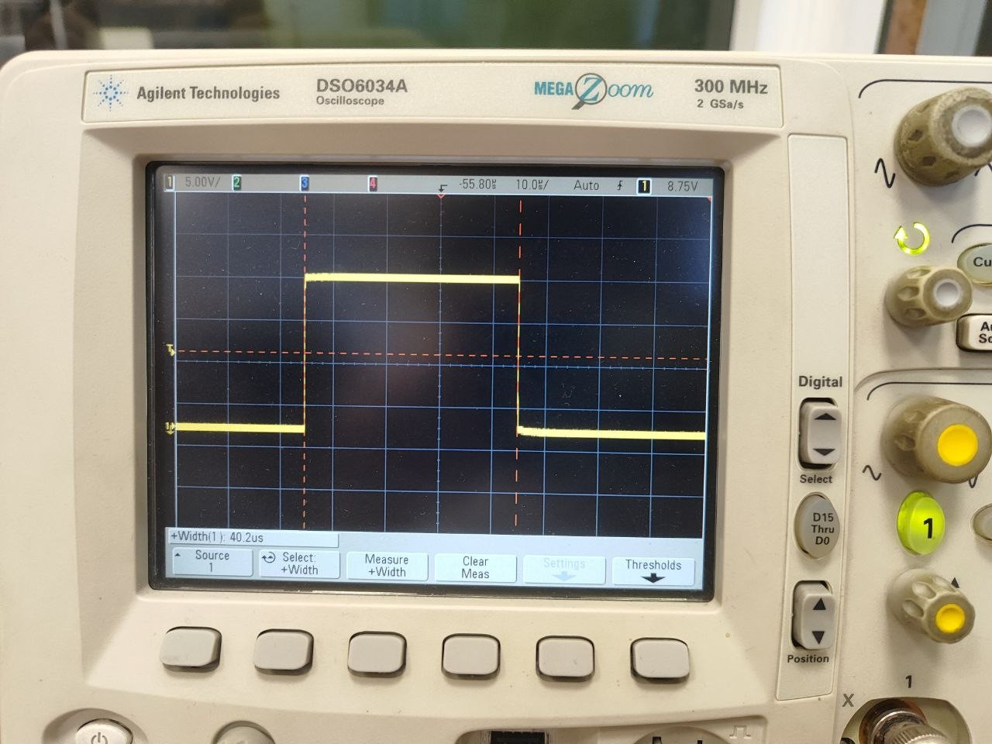

  - Для измерения длительности отрицательного импульса в выборе измерений установим -Width, для наглядности отрегулируем положение и масштаб и нажмем Measure -Width.
Получили: 40.9 мкс.
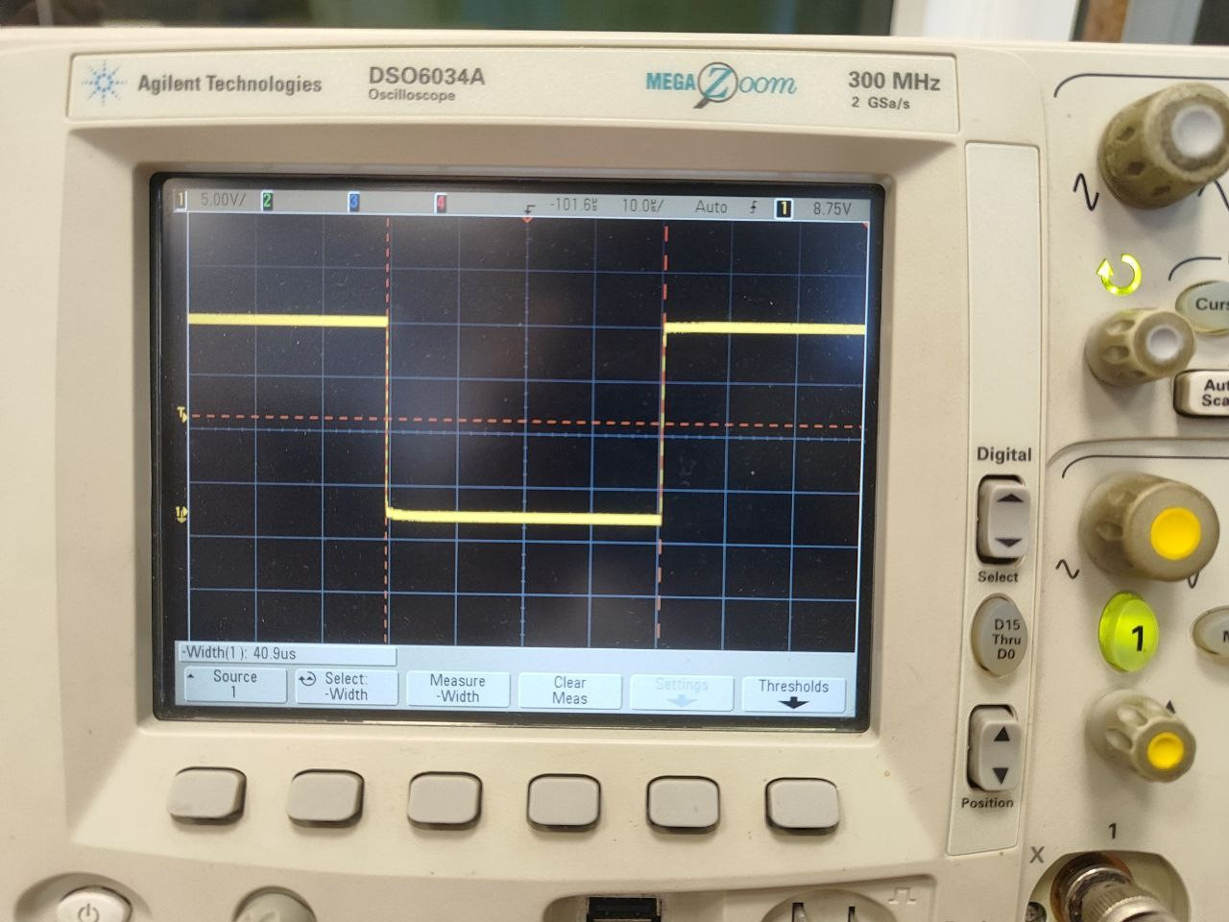
  - Для измерения амплитуды в выборе измерений установим Ampl, для наглядности отрегулируем положение и масштаб и нажмем Measure Ampl. Получили: 18 В.
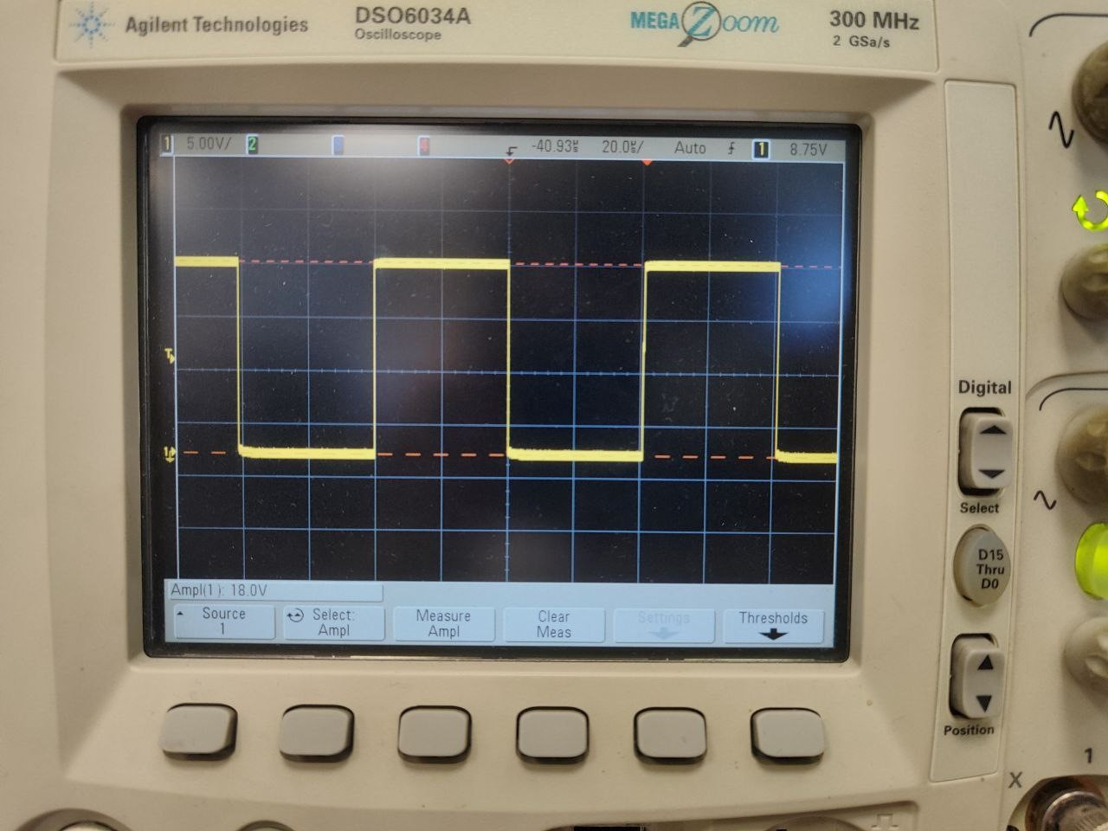

  - Для измерения периода в выборе измерений установим Period, для наглядности отрегулируем положение и масштаб и нажмем Measure Period. Получили: 81.1 мкс.
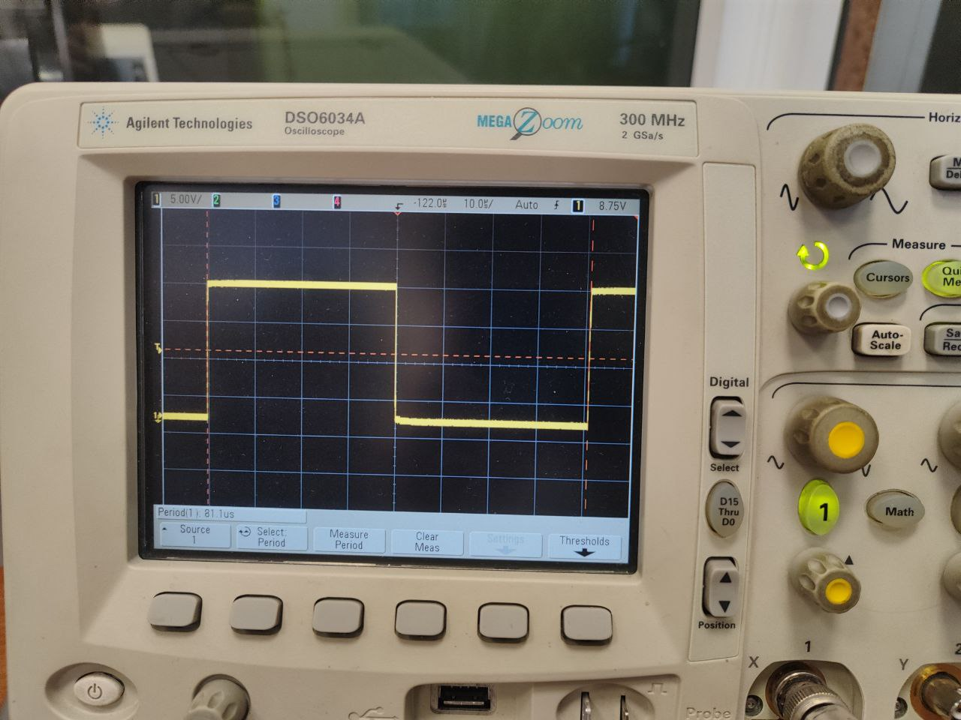
- Составить методику измерения параметров спектрального преобразования Фурье. Измерить параметры: частоту первого максимума сигнала, расстояние между максимумами.

  - Для измерения частоты первого максимума сигнала нажмем Math, в выборе измерений установим XatMax, для наглядности отрегулируем положение и масштаб, чтобы изображение было статичным, нажмем Stop и нажмем XatMax. Получили: 12.2 кГц.
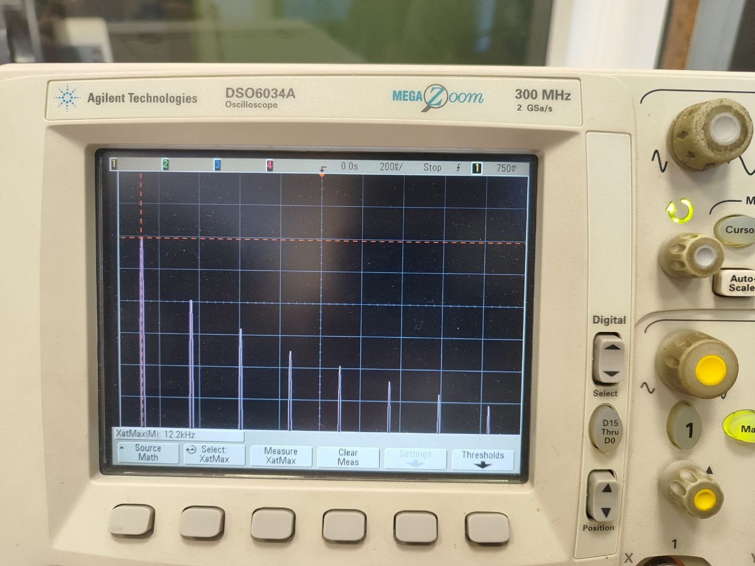

  - Для измерения расстояния между максимумами сигнала нажмем кнопку Math, для наглядности отрегулируем положение и масштаб, чтобы изображение было статичным, нажмем кнопку Stop и воспользуемся курсорами. Получили: 24.6 кГц.
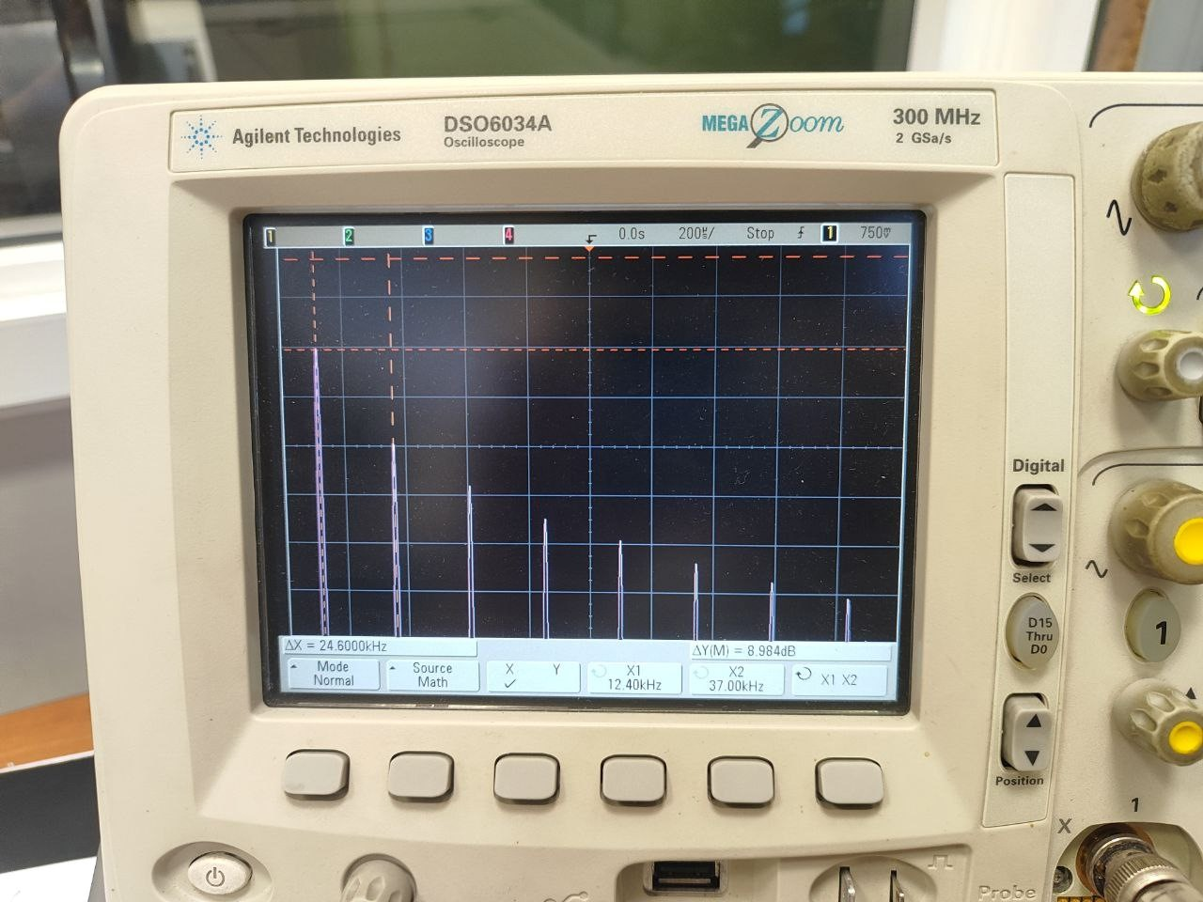
Вывод:
Во время выполнения лабораторной работы были получены навыки работы с осциллографом. Измеренные характеристики сигнала на осциллографе немного различаются с установленными на генераторе импульсов. Найденные зависимости в анализе Фурье: частота первого максимума сигнала соответствует значению 1/T, расстояние между максимумами соответствует значению 1/τ.

